《PHP方向周考-第一周周考》

题号 | 一 | 总分 | 批卷人 | 审核人
得分

学院__ __班级_ 姓名__________
密 封 线 内 不 要 答 题

- 题目一 :（100分）
- 案例效果图：

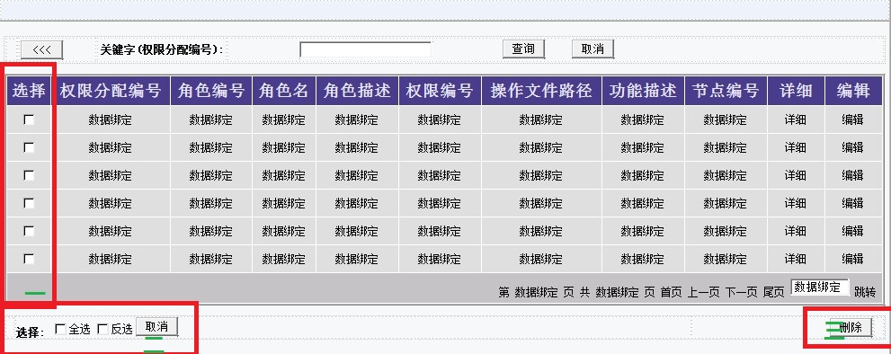

- 案例题目:
某p2p金融信贷后台实现后台用户权限管理功能，列表页面中具有选择，全选，反选 和取消 以及删除功能，请实现上边的全选，反选，单个选择，以及取消选择，然后删除数据功能，以上可以使用js原生代码或jquery代码编写。
- 案例完成模块和要求（可以查手册和文档,可以从原项目基础上修改）：
  - 使用本月所学知识和框架实现功能，要求有注释；要有流程图，展示操作步骤和思路（10分）
  - 功能实现90分
后台：
- 实现用户权限列表展示分页功能；（20）
- 优化后台列表增加选择一列（框1），选择界面（框2），删除按钮（框3）（10）
C，选中单个选择列（框1）中的一个或多个，点击删除可以实现删除功能（20）
D，选中选择（框2）的全选，选择列全部选中，点击取消为将选中的取消掉（20）
E，选中选择（框2）的反选，选择列全部选中的为没选中，没选中的选中，点击取消将选中的取消（20）
D，实现C功能后，点击删除功能实现所选数据的删除（10）
4.遵循框架代码编写风格，PHP系统代码中有5处不遵循框架代码编写风格，查处一处有问题扣5分，直至本选项全部分值（20）

